«У нас нет ложных вызовов»

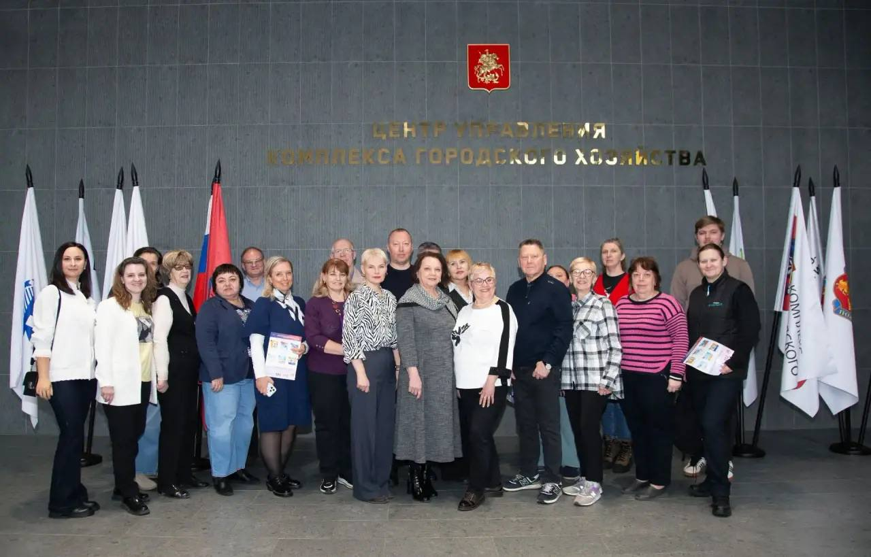

В начале апреля в рамках проекта Департамента ГОЧСиПБ по привлечению общественных активистов к обеспечению пожарной безопасности и безопасности людей на водных объектах для общественных советников Центрального административного округа Москвы была организована ознакомительная экскурсия в Службу 112.
Знакомство с работой Службы 112 Москвы началось в Центре обработки вызовов. Именно здесь, в самом сердце организации, гости смогли в режиме реального времени увидеть, как операторы принимают и обрабатывают вызовы.
Гостям рассказали, какие высокие требования предъявляются к оператору: он должен в сжатые сроки принять и обработать большой объём информации. Стрессоустойчивость, направленность на помощь, умение корректно общаться с заявителем – всеми этими качествами в полной мере обладает специалист по приёму и обработке экстренных вызовов Службы 112.
После экскурсии состоялась интерактивная встреча с начальником Аналитического отдела Натальей Король. Она подробно рассказала о принципах работы службы.
«В нашей работе нет ложных вызовов, просто не существует этого понятия, – открыла встречу Наталья Король, – ошибочным он считается только в том случае, если сам абонент сообщает, что набрал номер случайно. Все остальные вызовы принимаются и передаются в соответствующие службы».
Далее к беседе присоединилась ведущий психолог отдела психологического сопровождения Полина Микрюкова. Она подробно остановилась на мифах о работе операторов, с которыми сталкивается практически каждый специалист.
Основные из них:
! оператор точно знает, где находится абонент, даже если он не произнесёт ни слова
! операторы сами выезжают на происшествия
! оператор в состоянии решить все проблемы, достаточно их лишь озвучить.
Подобные заблуждения могут замедлить обработку экстренного вызова и осложнить работу оператора.
По отзывам участников, встреча прошла очень продуктивно – на все вопросы были получены развёрнутые ответы. Полученная информация обязательно будет донесена до жителей столицы, чтобы повысить их осведомлённость о работе Службы 112.

